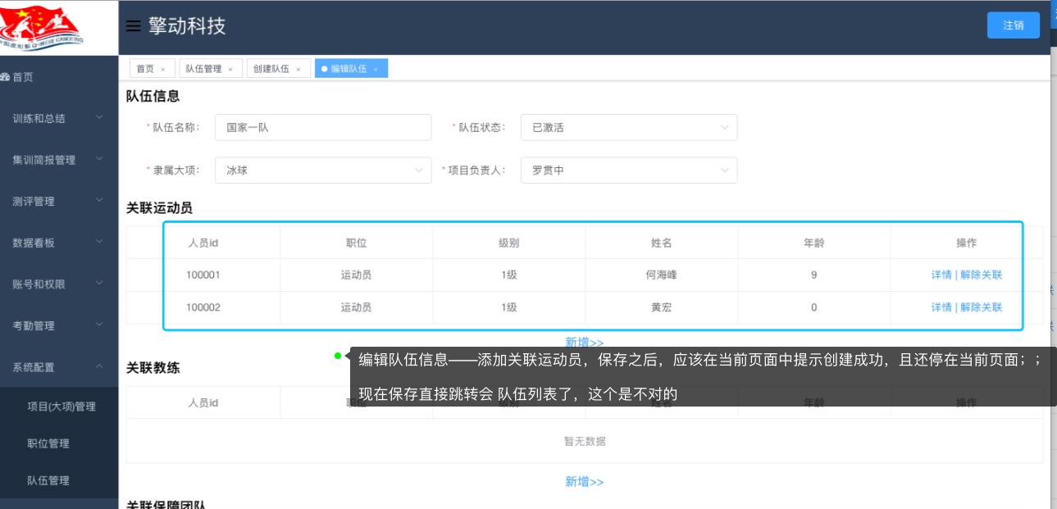

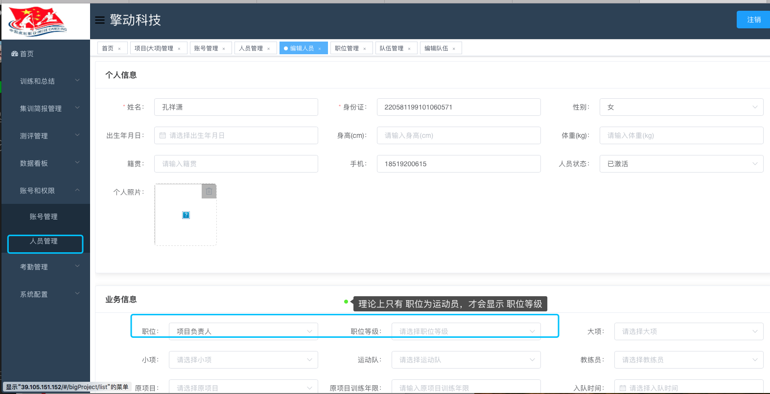

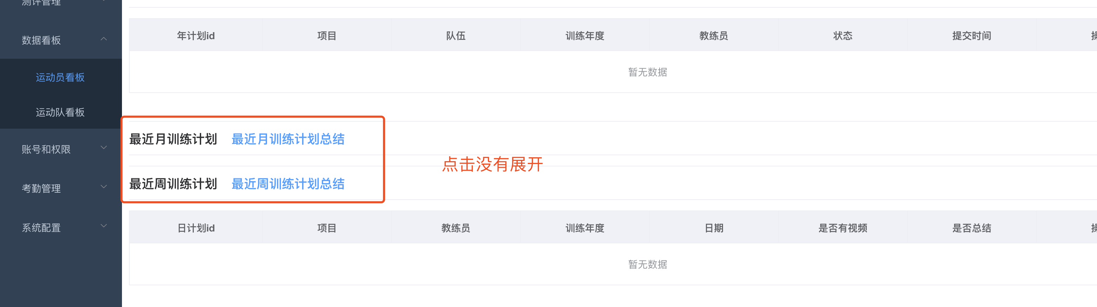

账号管理：

1、账号列表，删除角色字段，增加职位字段

2、账号编辑/创建，删除角色字段，增加职位字段

3、账号详情/编辑/创建，业务信息——身份字段名称改为 职位

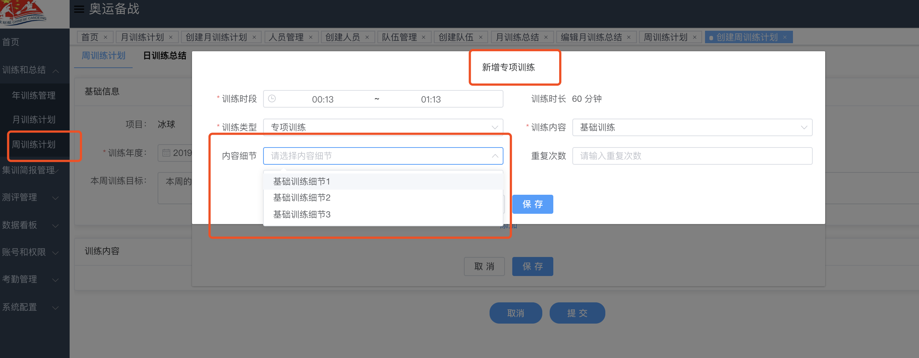

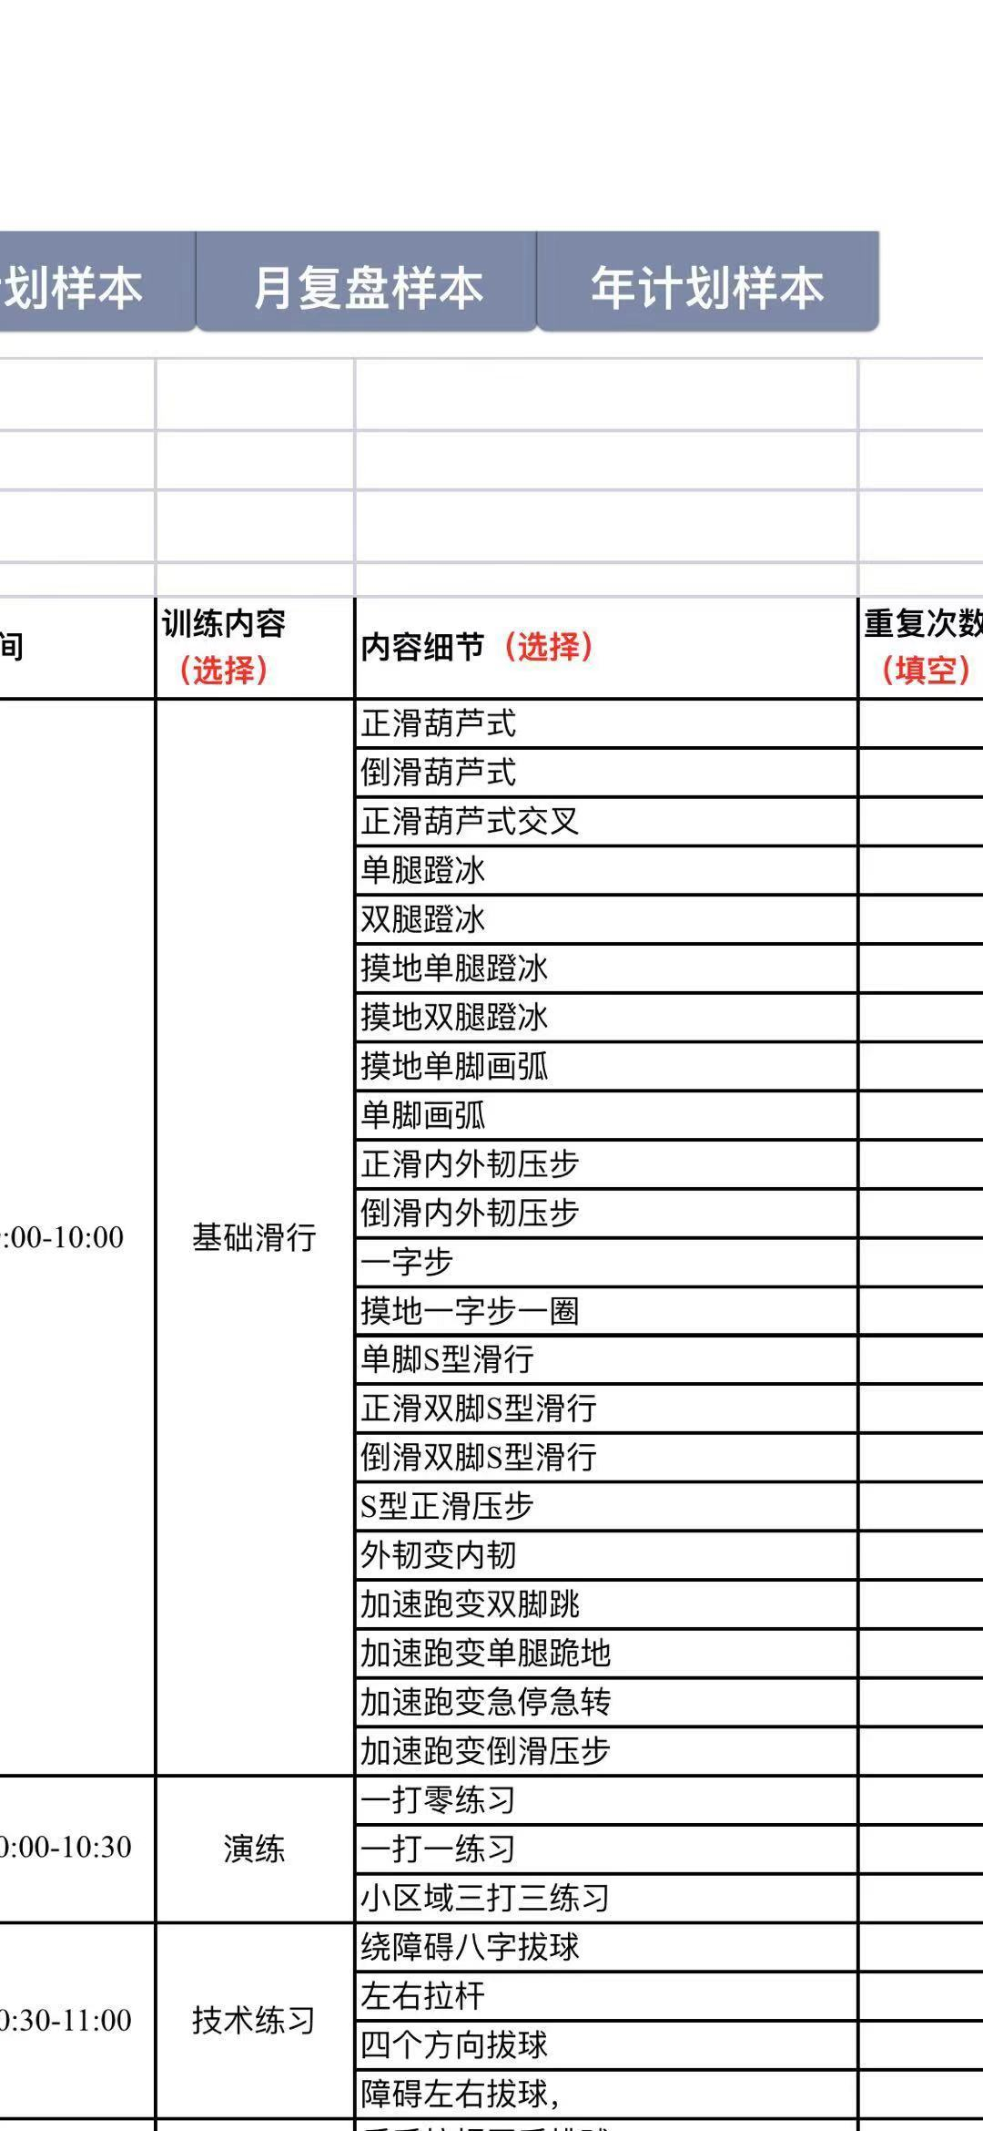

改成写死。